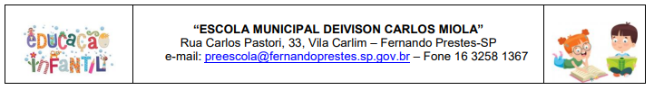
Cronograma das atividades da semana de 08/03 à 12/03.
Professoras: Priscilla e Roberta.
ATIVIDADES DO DIA 08/03/2021

NOME: __________________________________________

- Vídeo aula apresentando e orientando as atividades.
PRISCILLA: https://www.youtube.com/watch?v=IAtHaOtzH1o&list=PL2ASlftDfH7Rt-9VxcFY-9x0mE3JCviLo&index=8
ROBERTA: https://www.youtube.com/watch?v=RgEnWlAbXFw&list=PL2ASlftDfH7Rt-9VxcFY-9x0mE3JCviLo&index=10
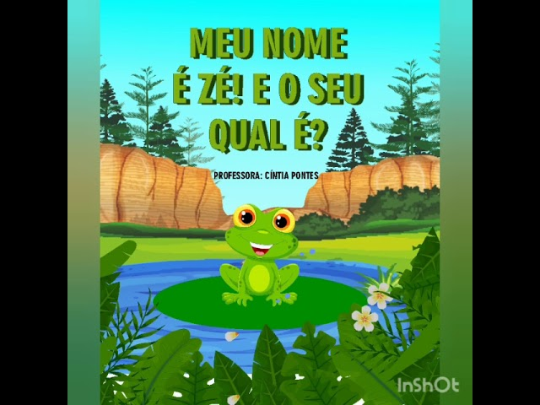

História: Meu Nome é Zé! E o Seu Qual É?
- Esta semana apresentaremos uma história que fala da origem do nome do Sapo ZÉ. Está história fala de um sapinho que não tinha nome, um dia ele encontrou o Jacaré que perguntou seu nome e ele ficou todo atrapalhado, pois não tinha, aí o Jacaré explicou que todos precisam de um nome, o quanto é importante o nosso nome e lhe deu o nome de ZÉ. O nosso objetivo é fazer com que as crianças reconheçam seu nome, a importância e a origem dele.
VÍDEO DA HISTÓRIA: Meu Nome é Zé! E o Seu Qual É?
LINK NO YOUTUBE: https://youtu.be/56-54iKlWBM

DESAFIOS:
- Me conte a História do Seu Nome.
- Quem Escolheu seu Nome?

ATIVIDADE DO DIA 08/03/2021
NOME: __________________________________________
- Data Comemorativa: “DIA INTERNACIONAL DA MULHER” / Percepção Visual / Coordenação Viso - motora.
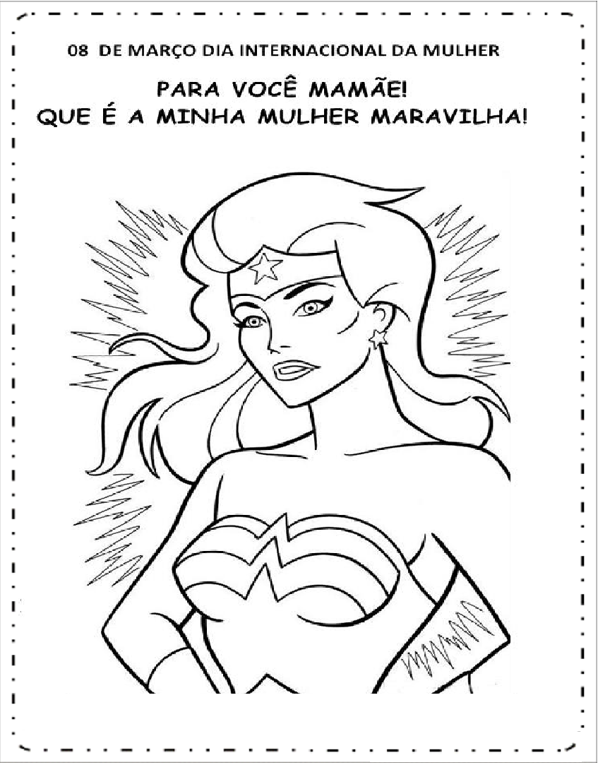
ATIVIDADE DO DIA 09/03/2021
NOME: _________________________________________
- Identificação do Nome Próprio / Identificação da Letra Inicial e Final / Número de Letras / Percepção visual / Coordenação Motora.
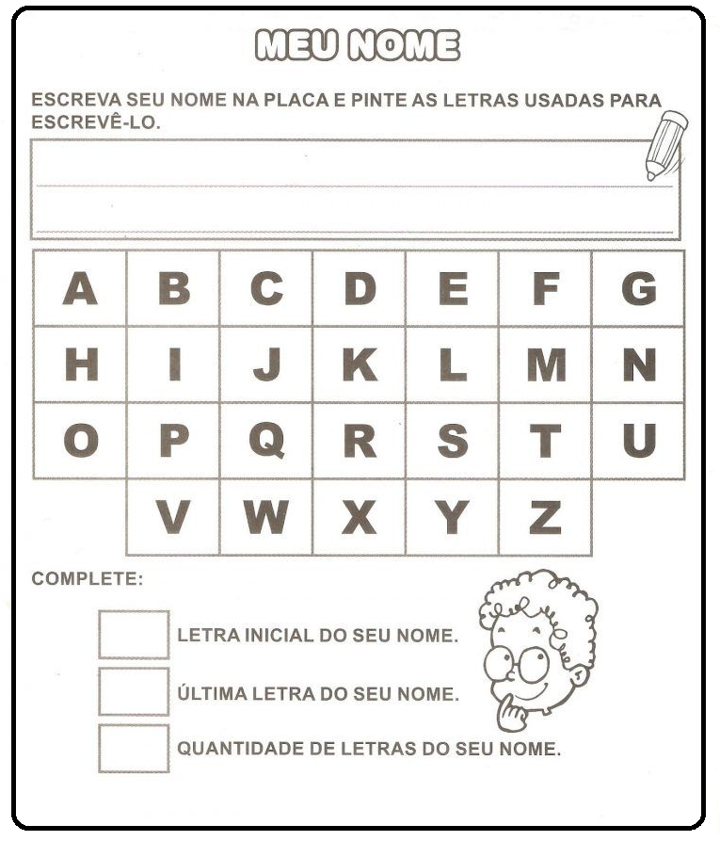
VÍDEO COMPLEMENTAR: Musica: Qual é a Letra do Seu Nome?
https://youtu.be/CtOxUoEO4ks
ATIVIDADE DO DIA 10/03/2021
NOME: __________________________________________
- Percepção visual / Coordenação Motora / Identificação Pessoal / Escrita do Nome / Noção de Família.
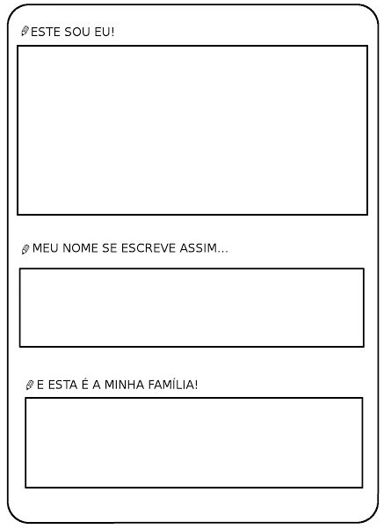
ATIVIDADE DO DIA 11/03/2021
NOME: __________________________________________
- Coordenação Viso - Motora / Percepção visual / identificação das Letras / Letras Inicial.
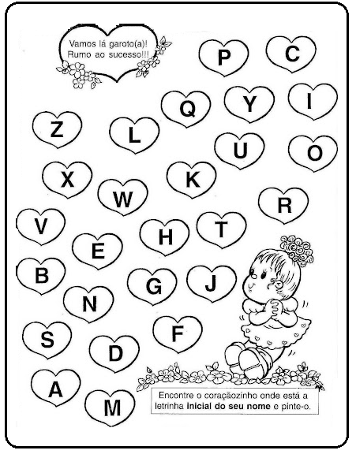
ATIVIDADE DO DIA 12/03/2021
NOME: __________________________________________
- Identificação do Nome / Percepção Visual / Coordenação Motora / Noção de Quantidade de Letras.
